Государственное учреждение «Пуховичский районный краеведческий музей»

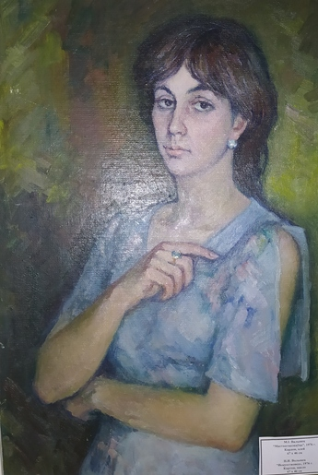
16 апреля 2021 г. в отделе ГУ «Пуховичский районный краеведческий музей» Художественная галерея г. Марьина Горка ул. Советская, 13 состоялась презентация выставки знаменитого белорусского художника живописца и портретиста Николая Ивановича Волынца «Портреты и пейзажи».
Организатором выставки является Государственное учреждение «Пуховичский районный краеведческий музей».
Выставка приурочена 100-летию со дня рождения Николая Ивановича Волынца (03.04.1921 г.). Всё творчество этого выдающегося художника, отражает его любовь и привязанность к родной земле и её людям. На его полотнах оживают лица героев войны и труда, политических и творческих деятелей. Для поиска натуры художник много путешествовал по деревням Беларуси, в результате, по старым фотографиям родственников и вырезкам из газет было написано много портретов, погибших в Великой Отечественной войне. Лично пройдя тяжёлый путь этой войны Николай Иванович умел на своих полотнах передать взгляд и настроение человека.
Награждён медалями «За оборону Сталинграда», «За оборону Киева», «За боевые заслуги», «За победу над Германией в Великой Отечественной войне 1941-1945 гг.», «За Победу над Японией», «За взятие Кёнигсберга», а также юбилейными медалями. В 1985 г. был награждён орденом Великой Отечественной войны II степени.
Награждён медалью «За вклад в изобразительное искусство».
В Художественной галерее г. Марьина Горка в постоянной экспозиции представлено 14 работ художника, которые и будут представлены на выставке.

